**รายงาน 1**

หัวข้อ

* Enhanced Deep Super-Resolution
* Single Image Super-Resolution
* Post-upscaling

**Enhanced Deep Super-Resolution**

คือ การทำ deep learning เพื่อให้ได้ภาพที่มีความละเอียดสูง ซึ่งจะใช้ convolutional neural network (CNN) ในการฝึกฝนเพื่อแมปภาพความละเอียดต่ำกับภาพความละเอียดสูง มีรูปแบบการทำงานเป็นแบบ post-upscaling ซึ่งจะได้ผลลัพธ์ที่มีประสิทธิภาพมากกว่า pre-upscaling

สถาปัตยกรรมเครือข่ายของ EDSR ประกอบด้วยบล็อกหลายๆบล็อก โดยที่แต่ละบล็อกประกอบด้วย convolutional layers หลายชั้นพร้อม filter และ activation function ตามด้วยการ skip connection ที่จะเชื่อมต่อ input ไปยัง output of ของบล็อก การออกแบบนี้ช่วยให้เครือข่ายสามารถเรียนรู้ข้อมูลที่เหลืออยู่ ซึ่งเป็นความแตกต่างระหว่างภาพความละเอียดสูง และความละเอียดต่ำ และช่วยปรับปรุงความแม่นยำของผลลัพธ์ที่มีความละเอียดสูง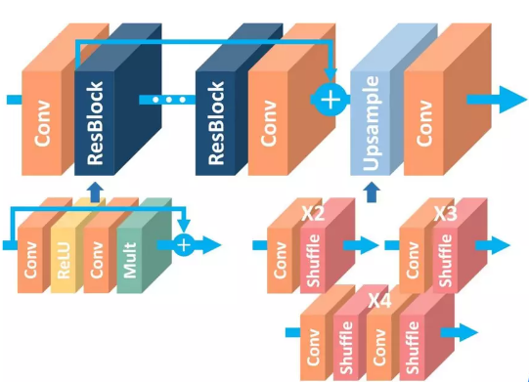

เครือข่ายได้รับการฝึกฝนบนชุดข้อมูลขนาดใหญ่ของคู่ภาพที่มีความละเอียดต่ำและความละเอียดสูง และ loss function ที่ใช้สำหรับการฝึกอบรมโดยทั่วไปคือ mean squared error (MSE) เปรียบเทียบระหว่างภาพความละเอียดสูงที่สร้างขึ้น และภาพที่มีความละเอียดสูงตามความเป็นจริง

เมื่อเครือข่ายได้รับการฝึกฝนแล้ว สามารถใช้เพื่อแก้ไขภาพที่มีความละเอียดต่ำเป็นพิเศษโดยส่งผ่านเครือข่ายและสร้างภาพความละเอียดสูงที่ upsaling จากอินพุตที่มีความละเอียดต่ำ เครือข่าย EDSR ถือเป็นหนึ่งในวิธีการล้ำสมัยสำหรับภาพที่มีความละเอียดสูงสุดเพียงภาพเดียว และได้รับผลลัพธ์ที่น่าประทับใจในชุดข้อมูลเกณฑ์มาตรฐานต่างๆ

**Single Image Super-Resolution**

คือการเพิ่มความละเอียดของภาพที่มีความละเอียดต่ำให้เป็นภาพที่มีความละเอียดสูงขึ้นในขณะที่รักษาคุณภาพของภาพไว้ นี่เป็นปัญหาที่ท้าทายเพราะเกี่ยวข้องกับการสังเคราะห์ข้อมูลใหม่ที่ไม่มีอยู่ในภาพต้นฉบับที่มีความละเอียดต่ำ

**Post-upscaling**

คือ กระบวนการเพิ่มความละเอียดของภาพหลังจากที่ถูก genarate โดย super-resolution algorithm กระบวนการนี้สามารถใช้เพื่อเพิ่มความละเอียดของภาพให้มากขึ้น เกินกว่าที่ super-resolution algorithm จะสามารถทำได้ด้วยตัวเอง และเนื่องจากความละเอียดเพิ่มเติมจะสร้างขึ้นจากการแสดงภาพที่มีความละเอียดต่ำกว่า ด้วยเหตุนี้ จึงมักใช้ร่วมกับ super-resolution algorithm เพื่อให้ได้ผลลัพธ์ที่ดีที่สุด

**รายงาน 2**

หัวข้อ

* Technique for Better Super-Resolution
* Batch-Normalization
* Need Batch-Normalization?
* Increase model size
* Geometric Self-Ensemble

**Batch-Normalization**

เป็นเทคนิคที่ใช้ใน machine learning เพื่อปรับปรุงการ training ของ deep neural networks ซึ่งอาจส่งผลให้การฝึกneural networksเร็วขึ้นและเสถียรยิ่งขึ้นได้

**Need Batch-Normalization?**

ผลเชิงประจักษ์แสดงให้เห็นว่าการถอด batch-normalization ช่วยเพิ่มประสิทธิภาพ

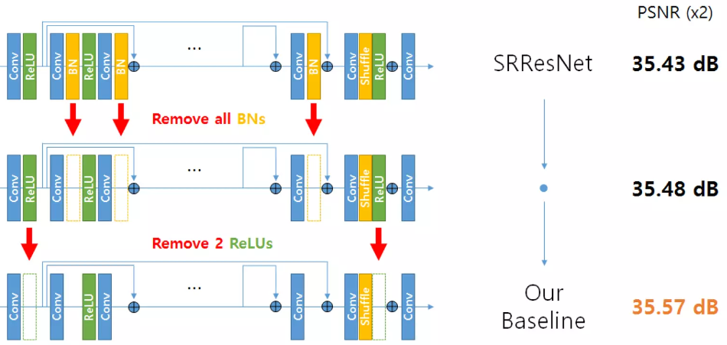

normalizing intermediate feature อาจไม่เป็นที่ต้องการใน Super-Resolution นอกจากนี้ยังสามารถประหยัดหน่วยความจำได้ประมาณ 40% ทำให้สามารถขยายขนาดโมเดลได้

**Increase model size**

ด้วยหน่วยความจำที่จำกัด การออกแบบใดดีกว่ากัน?

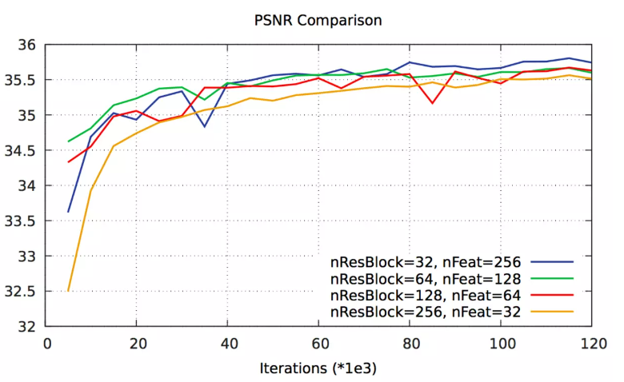 การทดสอบเชิงประจักษ์พบว่าการเพิ่ม features ดีกว่าการเพิ่มความลึก ซึ่งความไม่เสถียรเกิดขึ้นเมื่อ features เพิ่มขึ้นถึง 256

Residual Scaling Layer

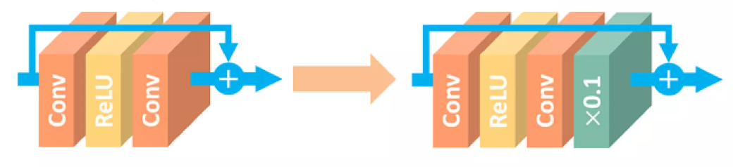 features ที่เพิ่มขึ้น (มากถึง 256) ส่งผลให้เกิดความไม่แน่นอนระหว่างการฝึก Constant scaling layers จะช่วยป้องกันความไม่แน่นอนดังกล่าว

**Geometric Self-Ensemble**

คือ machine learning algorithm ประเภทหนึ่ง ซึ่งรวมเอาโมเดลหลายๆ แบบเข้ากับการแปลงทางเรขาคณิตต่างๆ เพื่อปรับปรุงประสิทธิภาพโดยใช้การผสมผสานของการแปลงทางเรขาคณิต เช่น การหมุน การแปล และมาตราส่วน เพื่อสร้างชุดข้อมูลอินพุตที่หลากหลาย และสร้างแบบจำลองที่มีประสิทธิภาพและแม่นยำยิ่ง

เราจะบรรลุ ensemble effect ได้อย่างไรในขณะที่หลีกเลี่ยงการฝึกฝนโมเดลใหม่

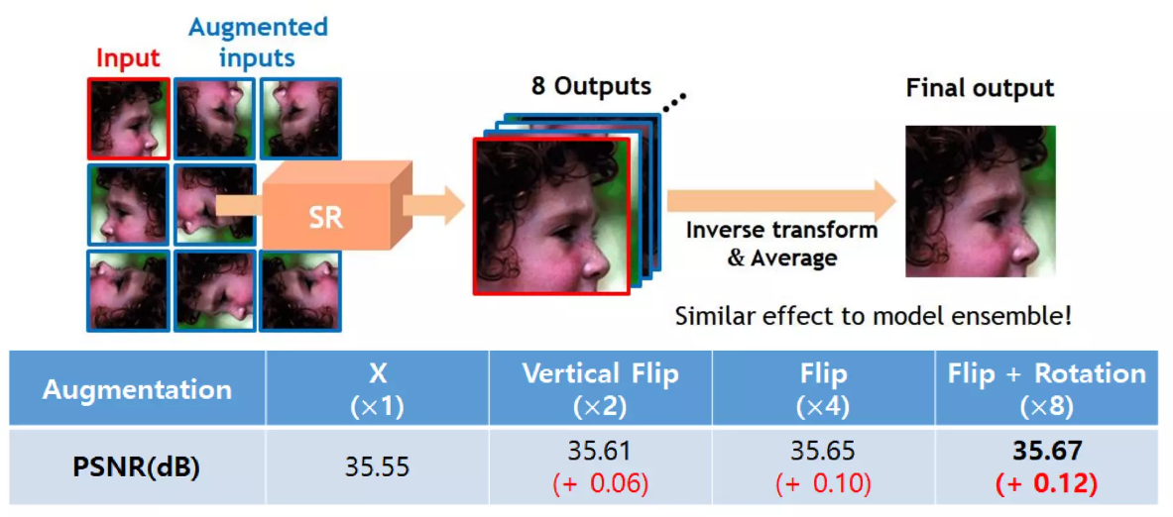

วิธีการ

- แปลงรูปภาพทดสอบ 8 ครั้งด้วยการพลิกและหมุน (x8)

- สร้าง 8 outputs และการแปลงผกผันตามลำดับ

- หาค่าเฉลี่ย 8 ผลลัพธ์